«Цветы любимой маме»
Подготовила: воспитатель Дымура В.А.

Приближается праздник День Матери, и мы решили подарить нашим мамам подарок. Но как раскрыть потенциал маленьких детей, заинтересовать и показать их возможности, а также творчество. Ведь нашу группу посещают дети от 2 до 3 лет. Мы провели творческую мастерскую: рисование в нетрадиционной форме «Цветы любимой маме».
Цель: знакомить детей с нетрадиционной техникой рисования, развивать сенсорные умения: координацию руки и глаза при рисовании, эстетические и эмоциональные чувства при восприятии художественного слова, интерес к творчеству, воспитывать желание доставить радость близкому, родному человеку.
На первом этапе мы подготовили заготовки из картона и цветной бумаги:
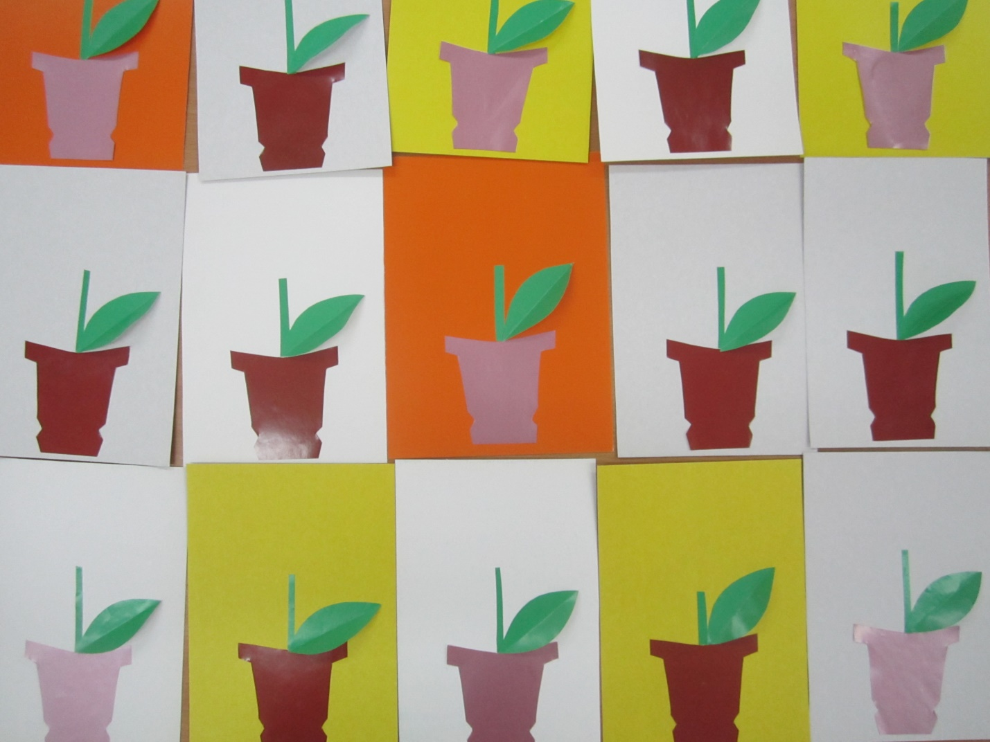
Далее мы рассмотрели цветущую «Бегонию» очень красивое комнатное растение.
Цветущая бегония, милее нет цветка,  Живёт на подоконнике, хоть за окном почти зима. | 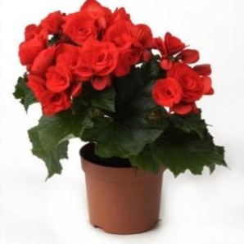
В это день выпал первый снег, что вызвало много ярких эмоций у малышей, они с удивлением и восторгом наблюдали это природное явление.
Рассмотрели растение и обсудили, чего не хватает: цветка.
Недавно мы работали с детьми над проектом «Комнатные растения», где формировали представления у детей о комнатных растениях, учили различать цветы, листья, стебель, воспитывали чувство радости от рассмотрения растения (всем хорошо, что в группе есть растения – на них приятно смотреть, ими можно любоваться).
Предложили нарисовать в подарок маме цветок.
Все хожу, все думаю, смотрю:
«Что ж я завтра маме подарю?
Может куклу? Может быть конфет?
Нет!
Вот тебе, родная, в твой денек
Аленький цветочек-огонек!
Дети с радостью принялись за работу. Уходя домой, они дарили своим мамам подарки.
